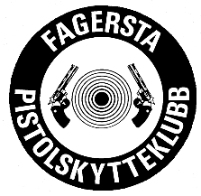 INBJUDAN

På uppdrag av Västmanlands Pistolskyttekrets får härmed
Fagersta PSK inbjuda till kretsmästerskap i Militärsnabbmatch C och A på Semla skjutbana.

Söndagen 25e september

Tävlingsledare Niklas Ahlén
070-7981733

Anmälan Via mail till niklas.ahlen@gmail.com eller i nån av plats senast 15min före respektive starttid, på plats

Startavgift 80:-kr.

Omfattning Militär Snabbmatch enligt skjuthandbok.
Som omfattar 12 serier om vardera 5 skott.
Skjuttid 10, 8, 6 sekunder
I en helmatch skjuts 4 serier på varje visningstid
En provserie om 5 skott och 10 sekunder föregås.

Skjutlag 1 10:00 C
2 ca 12:00 A

Klassindelning Öppen C, VYC, VÄC och DamC och öppen A

Vapen och kortkontroll Enligt gällande bestämmelse

Tävlingsjury. Anslås tävlingsdagen.

Kretsens skyttar hälsas varmt välkomna.

